Análisis y Diseño de la Arquitectura de Procesos para la Pequeña Minería : Proceso de Logística

Definición de Procesos

Versión 1.0

2011



**Índice**

Sección 1. Definición de Procesos 3

1.1 Propósito del Proceso 3

1.2 Descripción 3

1.3 Roles 3

1.4 Stakeholders 3

1.5 Entradas del Proceso 3

1.6 Salidas del Proceso 3

1.7 Caracterización 3

1.8 Diagrama del Proceso 4

Sección 2. Historial de Revisión 4

# Sección 1. Definición de Procesos

## 1.1 Propósito del Proceso

⇒ El propósito del macro proceso de Logística es que la pequeña minería defina de manera concreta cada uno de los subprocesos y actividades desarrolladas durante el proceso de logística orientada al rubro de negocio. De esta forma, se evalúan las actividades críticas dentro del mismo macro proceso, que permitan llevar a cabo una adecuada automatización.

## 1.2 Descripción

⇒ El macro proceso de Logística se inicia con la recepción de los requerimientos de materiales o bienes por parte del responsable de cada área usuaria a través de una Solicitud de Pedido. Posteriormente, se realiza la elaboración de un plan de compras que permitirá mantener un presupuesto determinado para las compras según el tipo de productos por requerimiento. Por ultimo, se realizará la recepción de pedidos y envió de productos finales con destino final al cliente, se mantendrá el control de lo inventario, y así de esta forma se permitirá manejar adecuadamente los productos adquiridos.

## 1.3 Roles

|  |  |
| --- | --- |
| Área Funcional | Descripción |
| Comercialización y Ventas | Se encarga de asegurar la venta de  producción minera, así como de la comercialización respectiva. Comprende las actividades o pasos secuenciales para promover la  venta de los minerales, y se inicia al concluir el macro proceso de producción, en el cual se obtienen los minerales y finaliza con la venta de los mismos a los clientes de la empresa |
| Logística | Se encarga de la administración y planificación de las actividades asociadas a compras de productos de soporte, transporte y almacenaje; siendo un apoyo a los procesos del sector minero para la continuidad de sus operaciones. |
| Contabilidad | Encargada del manejo de los procedimientos contables, estado de ganancias y perdidas, entre otros temas. También se encarga de realizar las actividades de facturación y pago de facturas. |
| Gestión Legal | Involucra los diversos aspectos legales a tomar en cuenta para que la empresa minera se desempeñe de acuerdo a los puntos establecidos por la ley. |
| Área Solicitante | Encargada de mandar las solicitudes de pedido, representadas por el inicio de mensaje del macro proceso. |

## 1.4 Stakeholders

|  |  |
| --- | --- |
| Stakeholders | Descripción |
| Proveedor | Empresa o persona natural encarga de brindar servicios o productos. |

## 1.5 Entradas del Proceso

|  |  |  |
| --- | --- | --- |
| Entrada | Descripción | Encargado de Elaboración |
| Orden de Compra | Solicitud dirigida a un proveedor especifico donde se detalla los productos y cantidades a comprar de los productos o servicios que ofrece. | Logística |
| Orden de Entrega | Documento que especifica los detalles de la entrega de productos finales, detallando la fecha y hora, tipo de transporte y destino final pactado por el cliente. | Logística |
| Factura | Documento adjuntado con la guía de remisión para el control de los movimientos contables, indica las cantidades, productos y precios de cada producto que es solicitado por el área de logística al proveedor. | Proveedor |

## 1.6 Salidas del Proceso

|  |  |  |
| --- | --- | --- |
| Salida | Descripción | Encargado de Elaboración |
| Orden de Salida | Solicitud dirigida a almacenes internos con el fin de solicitar la salida de productos finales con destino al cliente. | Comercialización y Ventas |
| Guía de Remisión | Documento que es enviado por parte del proveedor ante una orden de compra, como constancia de envío de productos. | Proveedor |
| Factura | Documento adjuntado con la guía de remisión para el control de los movimientos contables, indica las cantidades, productos y precios de cada producto que es solicitado por el área de logística al proveedor. | Proveedor |

## 1.7 Caracterización

|  |  |  |  |  |  |
| --- | --- | --- | --- | --- | --- |
|  | Entrada | Actividad | Salida | Descripción | Responsable |
| 1 | - | Inicio | Solicitud de pedido | Se inicia el proceso de gestión logística con la recepción de una solicitud de pedido por parte de una o más áreas solicitantes | Gerencia de Logística |
| 2 | Solicitud de pedido | Verificar stock | Si hay stock suficiente | De la solicitud de pedido, se analizan la cantidad por producto existente y dependiendo de eso se decide abastecer o comprar según sea lo necesario. | Gerencia de Logística |
| No existe stock suficiente |
| 3 | No existe stock suficiente | Planificación de compras | Plan de compras de productos internos | Se realiza la planificación de las compras que se realizarán durante un periodo de acuerdo a la solicitud de pedidos de las áreas usuarias, analizando y evaluando los proveedores convenientes por producto a comprar. De esta forma, dependiente el tipo de compra a realizar se generará un plan de compras de productos internos o un plan de de adquisición de maquinarias, equipos y bienes. Solo si es necesaria la generación de ambas compras, se realizará la entrega de ambos planes. | Gerencia de Logística |
| Plan de adquisición de maquinarias, equipos y bienes |
| 4 | Plan de compras de productos internos | Definir tipo de adquisición | Plan de compras de productos internos | Se define el tipo de adquisición para cada proceso de compra. De esta forma, el tipo de compra está definido de dos formas: Se pueden realizar compras de productos internos y se pueden realizar la adquisición de maquinarias, equipos y bienes | Gerencia de Logística |
| Plan de adquisición de maquinarias, equipos y bienes |
| Plan de adquisición de maquinarias, equipos y bienes |
| 5 | Plan de adquisición de maquinarias, equipos y bienes | Gestión de contratos de bienes, maquinarias y equipos | Portafolio de contratos por periodo | Se realizará la administración de contratos de los bienes, de las maquinarias y equipos de acuerdo a las compras planificadas durante el año. | Gerencia de Logística |
| 6 | Portafolio de contratos por periodo | Gestión de Contratos | Estado del Portafolio de contratos por periodo | Se encarga de evaluación la consistencia legal de los contratos, de acuerdo a los estándares y políticas de empresa, así posteriormente poder continuar con el flujo correspondiente del proceso. | Gestión Legal |
| 7 | Plan de compras de productos internos | Compras de productos internos | Orden de compra | Realización de órdenes de compra, destinados al proveedor, en base a los productos solicitados por las áreas. | Gerencia de Logística |
| 8 | Orden de Compra | Entrega de producto | Guía de Remisión | Se realiza la entrega del producto de acuerdo a las líneas especificadas en la orden de compra. El proveedor se encarga de realizar la guía de remisión, que permite la verificar de la entrada de productos. Asimismo, se realizará la entrega de la factura para la cancelación de cuentas o saldos. | Proveedor |
| Factura |
| 9 | - | Producción | Orden de Entrega de productos finales | Se encarga del tratamiento de los productos minerales, que permitan ser utilizados por los usuarios finales. Además se encarga de la gestión de transporte de los mismos al almacén. | Gerencia de Operaciones |
| 7 | Orden de Compra | Consolidar documentos | Orden de Compra | Se realiza una consolidación de los documentos de Orden de Compra, Guía de Remisión (para la realización de la recepción de productos) y estado de la solicitud de pedido (para la realización de abastecimiento interno de manera directa). Esta consolidación se desglosa internamente en el proceso para seguir ambos caminos. | Gerencia de Logística |
| Guía de Remisión |
| Si hay stock suficiente |
| Guía de Remisión |
| Si hay stock suficiente |
| 8 | Guía de Remisión | Recepción y almacenamiento de productos | Reporte de ingresos diarios de productos por almacén | Control del ingreso del producto al almacén destino en base a la guía de remisión, abastecimiento a las sucursales solicitantes. | Gerencia de Logística |
| Orden de Compra |
| Si hay stock suficiente |
| 10 |  | Recepción de productos internos y finales |  |  |  |
| 9 | Orden de Salida | Gestión de envió de productos finales | Reporte de salidas diarias de productos por almacén | Control de salidas del producto con destino final hacia el cliente, local o extranjero. | Gerencia de Logística |
| Orden de Entrega |
| 10 | Orden de Entrega | Tipo de Documento | Orden de Entrega | Se decide el tipo de documento a ingresar según el proceso indicado. Para continuar el proceso de de productos finales se envía la orden de entrega al área de comercialización y ventas. Para realizar un control de las salidas de productos finales se envía dicho reporte al proceso de Inventario de productos por almacén. | Gerencia de Logística |
| Reporte de salidas diarias de productos por almacén | Reporte de salidas diarias de productos por almacén |
| 11 | Reporte de ingresos diarios de productos por almacén | Consolidar reportes | Reporte de ingresos diarios de productos por almacén | Se consolidan los reportes de salidas e ingresos diarios de productos por almacén, con el fin de realizar un inventario de productos por almacén. | Gerencia de Logística |
| Reporte de salidas diarias de productos por almacén |
| Reporte de salidas diarias de productos por almacén |
| 12 | Reporte de ingresos diarios de productos por almacén | Inventario de productos por almacén | Reporte de inventario de productos por almacén al final del periodo | Realización de control de inventarios por productos según almacén y control de mermas. | Gerencia de Logística |
| Reporte de salidas diarias de productos por almacén |
| 13 | Reporte de inventario de productos por almacén al final del periodo | Fin | - | El macro proceso de logística termina en la realización de inventarios durante un periodo determinado. | Gerencia de Logística |

## 1.8 Diagrama del Proceso

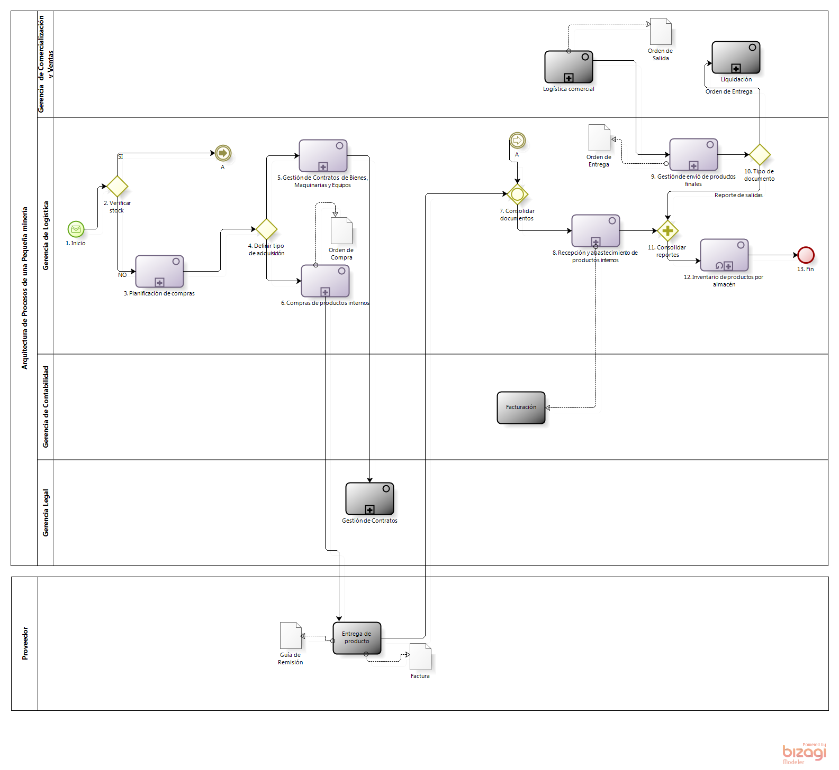

**Elaboración: Propia**

# 

# Sección 2. Historial de Revisión

| **Versión** | **Nombre** | **Descripción** | **Fecha** |
| --- | --- | --- | --- |
| 1.0 | Creación del documento | Definición de procesos de primer nivel del macro proceso de Logística | 30/04/11 |